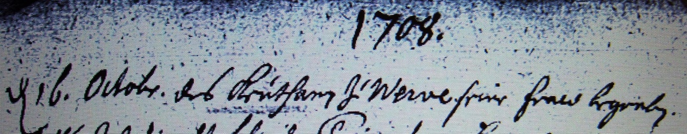

Kirchenbuch Heeren 1708; ARCHION-Bild 29 in „Beerdigungen 1683 – 1716“
Abschrift:
„1708 d 16. Octobr. des Keuthans zu Werve seine Fraw begraben“.

